Tout savoir sur le parrainage avec
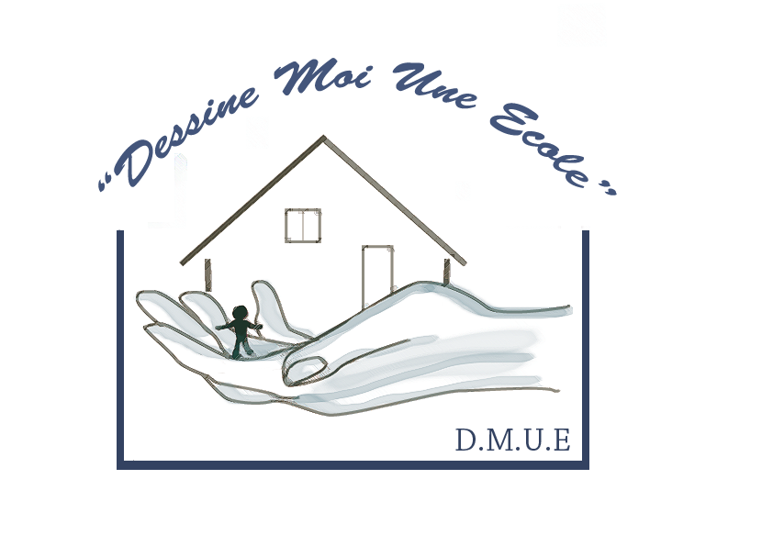
« Dessine Moi Une Ecole »

1. Que signifie le parrainage ?
Le parrainage, est l’accompagnement d’un enfant dans une partie, ou la totalité de son parcours scolaire.
Ce soutien est essentiellement financier, par le biais d’un virement de 20 euros/mois, que vous effectuez.

Le parrainage n’est nullement une adoption de l’enfant. Le parrain n’a donc pas d’autorité sur l’enfant parrainé, et ne peut pas intervenir dans les décisions familiales, et dans le choix de l’avenir de l’enfant

2. Comment « Dessine Moi Une Ecole » choisit-elle les enfants à parrainer ?
« Dessine Moi une Ecole » a un correspondant dans la ville de l’enfant parrainé. Ce correspondant remplit un document fourni par notre association, nous renseignant sur la situation sociale, scolaire, et familiale de l’enfant.
Nous validons les dossiers qui répondent à nos critères :
- La situation des parents est jugée précaire.
- l’enfant à moins de 18 ans.
- il ne peut y avoir plus d’un enfant parrainé dans une même famille.
- la famille s’engage à scolariser l’enfant.
Un compte rendu de la situation de l’enfant (ses progrès à l’école, ses problèmes éventuels), nous est transmis tous les trimestres.

3. A quoi servent les 20 euros que le parrain verse tous les mois ?
Ils servent à financer la scolarité du filleul (frais scolaires d’inscription, et les fournitures scolaires également).
Ils servent aussi à payer le suivi médical régulier que « Dessine Moi Une Ecole » exige pour chaque enfant parrainé.

Enfin, ils servent à fournir à l’enfant une alimentation suffisante, pour lui et sa famille.
Car nous sommes persuadés qu’un enfant mal nourri, ne pourra pas acquérir pleinement les connaissances que l’école lui transmet au quotidien.

4. Dans quel pays « Dessine Moi Une Ecole » travaille-t-elle ?
Pour ses débuts, « Dessine Moi Une Ecole » travaille essentiellement avec la Mali. Pays dans lequel un correspondant local, lui-même président d’une association œuvrant pour l’amélioration de la vie des enfants défavorisés, existe.

A l’avenir, notre association sera amenée à travailler avec beaucoup plus de pays en voie de développement, à condition d’avoir un correspondant fiable sur place.

5. Comment échanger avec son filleul ?

Vous pouvez échanger avec votre filleul par courrier. Ce courrier (pour le Mali), peut être rédigé en français (langue officielle du pays).

Les courriers doivent être envoyés au siège de « Dessine Moi une Ecole », qui se charge de les transférer aux familles sur place.

« Dessine Moi une Ecole » se réserve le droit de ne pas transmettre un courrier, si des propos jugés inacceptables, ou blessant y figurent.

Des voyages peuvent être organisés, afin de permettre aux parrains de rencontrer leurs filleuls dans leur pays. Ils seront accompagnés d’un représentant de « Dessine Moi une Ecole ».

6. Quelle est la durée du parrainage ?

Il n’y a pas de durée limite de parrainage. Tant que l’enfant est en condition de poursuivre ses études, et que sa situation nécessite un soutien financier, le parrainage restera en place.

Le parrain, est en droit d’arrêter son soutien financier au filleul à tout moment, à condition de prévenir Dessine Moi Une Ecole, trois mois à l’avance, afin que nous puissions nous organiser pour mettre en place le relais nécessaire.

7. les sommes payés pour le parrainage donnent-elle droit à une réduction d’impôts ?

Oui !
« Dessine Moi une Ecole » est une association humanitaire, de la loi 1901. Tous les dons effectués pour notre association, donnent le droit à une réduction d’impôt à la hauteur de 75%, dans la limite d’une somme égale à 488 euros (l’excédante donne droit à une réduction de 66%).

Au début de chaque année, les parrains reçoivent un reçu fiscal de la somme totale versée courant l’année précédente.

Si vous avez d’autres questions n’hésitez pas, contactez-nous soit au :
0690 11 69 42 ou au 0696 23 76 50
ou envoyez-nous un mail : dmue97@gmail.com

MERCI

